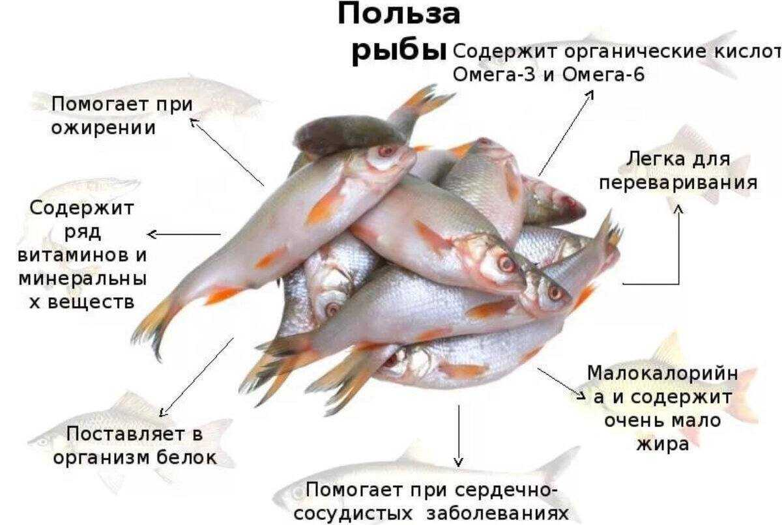

Информация о пользе рыбы и рыбопродуктов для здорового питания человека.

Рыба и рыбопродукты очень полезны для человеческого организма. Мясо рыбы отличается высокой пищевой ценностью используется в повседневном рационе, в детском и диетическом питании.

Полезность рыбы обусловлена, прежде всего, содержанием полноценного белка. Белки мяса рыб легко усваиваются организмом человека и дают чувство сытости.

Ценной составной частью рыб является жир. Омега-3-жирные кислоты полезны для кожи и работы мозга.

Витамина А в рыбе содержится во много раз больше, чем в мясе, поэтому рыба является важным природным источником витамина.

В мясе рыбы содержатся витамины группы В и необходимых для организма человека минеральных элементов, среди которых преобладает калий, натрий, магний, сера. А также железо, медь, марганец, кобальт, цинк, йод, бром, фтор.

Интересные факты о пользе рыбы

- Рыба полезна для мозга.

В рыбе содержится большое количество полезных ингредиентов, которых не всегда достаточно в других продуктах: в ней и белок, который дает чувство сытости надолго и хорошо усваивается, и полезные омега-3 жирные кислоты. Омега-3-жирные кислоты полезны для кожи и работы мозга. Особенно важна рыба для пожилых людей. Ученые доказали, что рыба в рационе поможет затормозить развитие проблем в работе мозга — отсрочить, например, наступление болезни Альцгеймера.

- Рыба нужна беременным женщинам.

Все те же омега-3 жирные кислоты важны и нужны для нормального протекания беременности — вещества просто необходимы для мозга будущего ребенка.

- Рыба полезна для сердца.

Научно доказано, что ее регулярное употребление уменьшает вероятность развития инфаркта, инсульта и смерти от любых сердечно-сосудистых заболеваниях.

-Рыба помогает снизить вес.

Рыба считается диетическим продуктом и ее часто советуют диетологи тем, кто хочет сбросить вес или поддерживать хорошую форму.

- Рыба снижает уровень холестерина.

Определенные сорта рыбы помогают избавиться от «плохого» холестерина в крови и уменьшить риск образования атеросклеротических бляшек в сосудах (лосось, сардины, тунец, сельдь, треска, килька, хек).

- Рыба улучшает зрение.

Благодаря тому, что в рыбе содержатся жирные кислоты омега-3, особенно много их в лососе и тунце, она полезна для здоровья глаз: укрепляет сетчатку и улучшает зрение.

- Рыба помогает при депрессии.

Регулярное употребление рыбы снижает шансы на развитие депрессии. Для тех же, у кого это заболевание уже диагностировали, рыба тоже полезна: введение в рацион может увеличить эффективность антидепрессантов.

-Рыба улучшает сон.

Наладить сон помогает не только режим дня и прием лекарств, прописанных врачом. Оказывается, именно рыба относится к числу тех продуктов, которые могут улучшить качество сна.

Ежедневное введение в рацион рыбы и морепродуктов не только сделает питание полноценным и сбалансированным, но и будет способствовать профилактике многих заболеваний.